«Подготовка к Новогоднему утреннику»
Самый долгожданный, веселый и радостный праздник – это Новый год!
Все дети его очень любят и ждут.
Новогодний костюм для утренника.
Уважаемые родители, узнайте у воспитателя, какую роль будет играть ваш малыш и подготовьте ему соответствующий костюм. Поэтому советуйтесь с ребенком при выборе костюма для утренника и даже если вы не совсем согласны с его выбором, уступите, ведь всё-таки это его Новогодний утренник, а не Ваш. Главное – чтобы ребенок чувствовал себя уверенно и с радостью участвовал во всех новогодних номерах и играх.
Разучивание стихов и роли на Новогодний праздник.
Утренники в детском саду - это важная часть педагогического процесса, одна из стадий художественно-эстетического и нравственного воспитания детей. К праздникам ребята с удовольствием и волнением готовятся, разучивают стихи, песни, танцы и ставят небольшие спектакли. Важно заранее узнать какая роль досталась Вашему ребенку и взять слова (роли) у воспитателя. При разучивании стихов нужно учитывать следующее:
1.Объяснить какую роль играет ребенок (какой персонаж, какого он характера) или пояснить содержание стихотворения (о чем он);
2.Проговаривать четко и понятно все слова.
3.В процессе разучивания нужно показать какие движения следует показывать (если это персонаж (герой), то как он ходит, каким голосом разговаривает или просто жестикулирует и т.д.)
4.В процессе повторения выученного текста предложить ребенку рассказать бабушке, дедушке или посадить гостей – игрушек.
Важно показывать свою заинтересованность в процессе разучивания!
Утренники в детском саду позволяют ребенку открыть в себе новые способности и таланты, развить уже имеющиеся навыки.
Песни на Новогодний утренник.
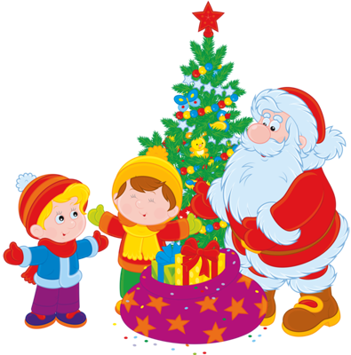
«Детский хоровод» В. Парфенюк
- В нашем, в нашем зале
Праздник Новый год!
Мы у елки стройной
Водим хоровод.
Припев:
А на елке пряники,
Посмотри, да посмотри!
А на елке шарики,
Звезды, фонари!
2. Скоро к нам на праздник
Дед Мороз придет
И в мешке подарки
Всем он принесет!
3. Все быстрей кружится
Детский хоровод.
Самый лучший праздник —
Это Новый год!
«Дед Мороз» В. Витлин
1. Ай, какой хороший, добрый Дед Мороз!
Ёлку нам на праздник из лесу принес.
Припев:
Огоньки сверкают — красный, голубой.
Хорошо нам, ёлка, весело с тобой.
2. Мы убрали ёлку в праздничный наряд,
Звёздочки на ветках весело горят.
3. Здравствуй, наша ёлка, здравствуй Новый год.
Каждый пусть у ёлки спляшет и споёт.

Каким бы весёлым не был праздник, нужно не забывать о том, что на малышей ложится большая нагрузка: и моральная, и физическая. Подготовка занимает много времени и сил, зачастую ребятишки участвуют в абсолютно новой для себя роли. Поэтому дети нуждаются в поддержке и со стороны педагогов, и со стороны родителей.
Роль родителей в организации утренников.
Утренники в детском саду - праздник не только для малышей. Родители также принимают в нем непосредственное участие. Зачастую для детей необходимо подготовить различные костюмы или декорации. В этом помочь юным актёрам могут только родители. Очень хорошо, если родители интересуются тем, какую долю участия принимает ребенок в утреннике, оказывают помощь при разучивании стихов и песен к празднику.
Утренник в детском саду может быть неплохим воспитательным моментом и для родителей в семье. Каждый ребенок ждет праздника, и если его поведение «хромает», то малыша можно мотивировать тем, что скоро утренник и надо постараться наладить своё поведение, иначе праздника может не случиться. Ведь не секрет, что дети значительно меняют свое поведение, если сказать, что за ними наблюдает Дедушка Мороз.
Подводя некоторый итог к вышесказанному, хочется ещё раз отметить тот момент, что успех любой воспитательной работы предполагает тесное сотрудничество и живой контакт педагогов и родителей. Взаимопонимание и взаимодействие между педагогами и родителями – вот секрет успеха. В конечном итоге, и родители и педагоги стремятся к одному и тому же: воспитанию гармоничной, всесторонне развитой творческой личности, обладающей высоким художественно-эстетическим вкусом и высокими моральными качествами. Поэтому хочется всех родителей и педагогов поздравить с наступающим Новым годом и пожелать им терпения, творческих исканий и побед, взаимопонимания и уважения, а также здоровья им и их близким! Успехов и удачи в предстоящем году!

